**电子科技大学**

**计算机科学与工程学院**

**标 准 实 验 报 告**

**（实验）课程名称 计算思维导引**

**电子科技大学教务处制表**

**电 子 科 技 大 学**

**电 子 科 技 大 学**

**实 验 报 告**

**学生姓名： 雷劲祺 学 号：2021080902005 指导教师：罗嘉庆**

**实验地点：主楼A2- 实验时间：2022.3.26**

**一、实验室名称：计算机学院实验中心**

**二、实验项目名称：**调度问题程序设计

**三、实验学时：4学时**

**四、实验原理：**

编程要点：

1. 程序总框架：在主程序框架下，采用子程序的方式添加程序。



2. 随机生成加工时间：随机生成加工时间。



3. FCFS算法演示：FCFS程序的一个示例，要求设计程序性能优于FCFS程序，并完成对比分析。



**五、实验目的：**

1． 用C设计和实现1||ΣCj和1||Lmax单机调度算法，掌握FCFS、SJF和EDD等。

**六、实验内容：**

1. 完成FCFS、SJF和EDD算法，并采用手动输入的方式，验证算法的正确性。

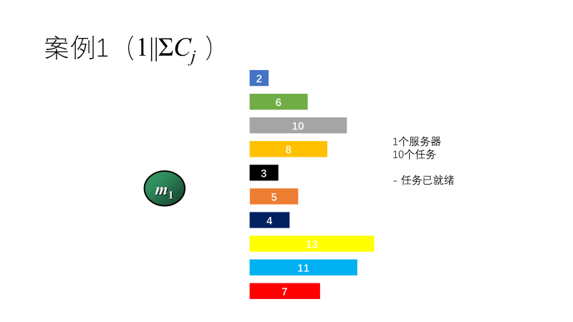

优化目标：**min Σ*Cj***

先来先服务（FCFS）：

|  |  |  |  |  |  |  |  |  |  |  |
| --- | --- | --- | --- | --- | --- | --- | --- | --- | --- | --- |
| *j* | 1 | 2 | 3 | 4 | 5 | 6 | 7 | 8 | 9 | 10 |
| ***Cj*** | 2 | 8 | 18 | 26 | 29 | 34 | 38 | 51 | 62 | 69 |
| ***ΣCj*** | 337 | | | | | | | | | |

短作业优先（SJF）：

|  |  |  |  |  |  |  |  |  |  |  |
| --- | --- | --- | --- | --- | --- | --- | --- | --- | --- | --- |
| *j* | 1 | 2 | 3 | 4 | 5 | 6 | 7 | 8 | 9 | 10 |
| ***Cj*** | 2 | 5 | 9 | 14 | 20 | 27 | 35 | 45 | 56 | 69 |
| ***ΣCj*** | 282 | | | | | | | | | |

由数据（详细数据见附录）和图表可见SJF的性能远高于FCFS，且差异随任务数量的增加而逐渐增大

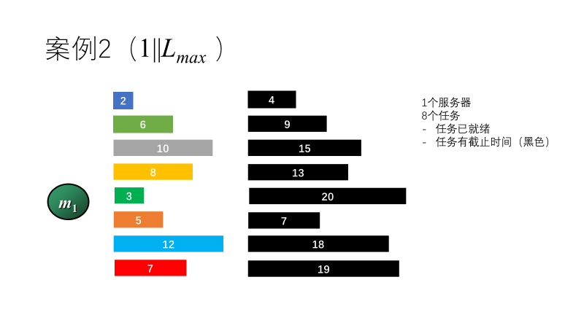

优化目标：**min *Lmax***

先来先服务（FCFS）：

|  |  |  |  |  |  |  |  |  |
| --- | --- | --- | --- | --- | --- | --- | --- | --- |
| ***j*** | 1 | 2 | 3 | 4 | 5 | 6 | 7 | 8 |
| ***Cj*** | 2 | 8 | 18 | 26 | 29 | 34 | 46 | 53 |
| ***Lj*** | -2 | -1 | 3 | 13 | 9 | 27 | 18 | 34 |
| ***Lmax*** | 34 | | | | | | | |

最早工期优先（EDD）：

|  |  |  |  |  |  |  |  |  |
| --- | --- | --- | --- | --- | --- | --- | --- | --- |
| ***j*** | 1 | 2 | 3 | 4 | 5 | 6 | 7 | 8 |
| ***Cj*** | 2 | 7 | 13 | 21 | 31 | 43 | 50 | 53 |
| ***Lj*** | -2 | 0 | 4 | 8 | 16 | 25 | 31 | 33 |
| ***Lmax*** | 33 | | | | | | | |

短作业优先（SJF）：

|  |  |  |  |  |  |  |  |  |
| --- | --- | --- | --- | --- | --- | --- | --- | --- |
| ***j*** | 1 | 2 | 3 | 4 | 5 | 6 | 7 | 8 |
| ***Cj*** | 2 | 5 | 8 | 13 | 20 | 28 | 38 | 50 |
| ***Lj*** | -2 | -4 | -12 | 6 | 1 | 15 | 23 | 32 |
| ***Lmax*** | 32 | | | | | | | |

由数据（详细数据见附录）及图标可以看见EDD算法求得解的性能优于FCFS和SJF，而SJF的性能略优于FCFS。

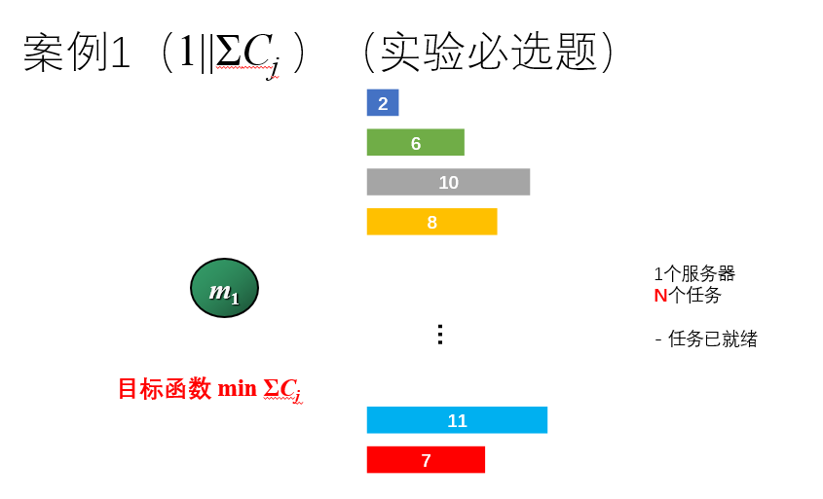

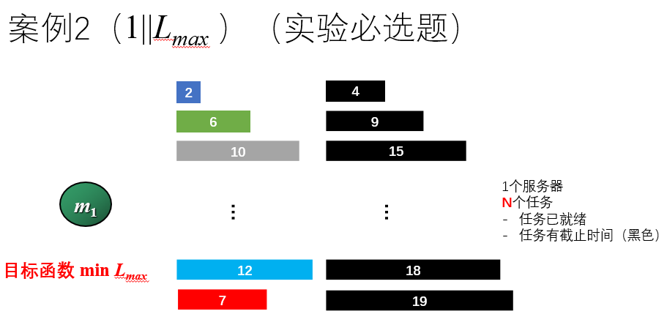

**七、实验器材（设备、元器件）：**

PC微机一台

**八、实验步骤：**

1、明确两个任务的内容及要求

2、编写程序框架

3、对具体函数进行实现

4、测试运行

5、带入数据运算得实验结果

**九、实验数据及结果分析：**

1、案例一中SJF算法即是最优解，其结果优于包括FCFS在内的任何算法。

2、案例二中是为了求得最大等待时间的最小值，其优化目标可能是为了保证用户的体验，根据案例提供的数据得出结果是SJF算法最优，FCFS算法最劣。

**十、实验结论：**

1、案例一的情况SJF算法为最优解。

2、案例二的情况SJF、EDD算法均优于FCFS算法

**十一、总结及心得体会：**

1. 使用模块化方法提高代码复用性，提高了代码可读性以及减少了工作量。
2. 使用希尔排序，其时间复杂度在o(n)与o(n^2)之间，对于较为有序序列性能较好，优于冒泡排序。

**十二、对本实验过程及方法、手段的改进建议：**

1. 可以将一些为了减少代码量而少定义的变量定义出来，提高代码可读性。
2. 对于案例二还可以尝试HRRN高响应比优先算法，将任务截止时间和任务加工时间同时纳入考虑。
3. 相对于使用FCFS、SJF、EDD、HRRN此类已有排序方案的算法，还可以使用类似于GA遗传算法、贪心算法此类算法对问题进行求解，力求逼近最优解，对于求解部分不存在固定最优方案的案例有较好效果。

附录：

对不同任务量不同算法分别进行10次运算得到结果并取平均

案例一

FSFSSJF



案例二

FCFS



SJF



EDD



**报告评分：**

**指导教师签字：**